**Gerenciamento do catálogo de Serviços na contabilidade**

1. **Objetivos do gerenciamento do catálogo de Serviços na contabilidade**

Segundo a ITIL, o objetivo do referido processo é de “prover e manter uma fonte única de informação sobre todos os serviços operacionais e aqueles que estão sendo preparados para entrar em produção”. Além disso, o Catálogo de Serviços deve estar disponível a todos que estiverem devidamente autorizados a acessá-lo. Portanto o objetivo do gerenciamento do catálogo de serviços na contabilidade é descrever as atividades responsáveis por documentar todos os serviços que podem ser providos por TIC, deixando claro para clientes e usuários, bem como para as áreas internas, as principais questões relativas aos serviços. Podem ser incluídos os serviços em desenvolvimento, em produção e aqueles que estão inativos ou obsoletos de modo a:

* Gerenciar a informação contida dentro do catálogo de serviço de TIC;
* Assegurar que o catálogo de serviço esteja atualizado e reflita os detalhes, situação (status), interfaces e dependências de todos os serviços que estão em produção, ou em desenvolvimento;
* Assegurar que o catálogo de serviço esteja disponível e seu acesso aprovado de maneira que suporte de maneira efetiva e eficiente o uso das suas informações;
* Assegurar que o catálogo de serviço suporte as necessidades que envolvem outros processos do gerenciamento de serviços, incluindo todas as interfaces e dependências de informação.

1. **Vantagens do catalogo de serviços na contabilidade:**

Dentre os benefícios de possuir o catálogo de serviço na contabilidade podemos citar:

* Permite incluir uma visão voltada para os colaboradores da contabilidade (sobre todos os serviços de TI em uso, como eles são destinados a serem utilizados, quais os processos de negócios que eles permitem, os níveis e a qualidade de serviço esperados e acordados.
* Garante o entendimento comum dos serviços de TI e melhores relações entre os funcionários da contabilidade com os provedores de serviços, utilizando assim o catálogo de serviços como ferramenta de apoio e comunicação.
* Melhora o foco da organização, uma vez que, conhecido todos seus serviços por todos os colaboradores da contabilidade. Em caso de incidentes ou solicitações de novos serviços os colaboradores saberão como proceder para dar disponibilidade e continuidade dos seus serviços para assim gerar valor ao negócio e ao cliente.
* Melhora a eficiência e eficácia de outros processos de gerenciamento de serviços, aproveitando a informações contidas ou relacionadas com o catálogo de serviços e permite a própria manutenção e evolução dos serviços da contabilidade.
* Melhora o conhecimento, alinhamento e foco em o valor de negócio de cada serviço em todo a organização, garantindo assim que as informações estejam alinhadas ao negócio e ao processo de negócio da contabilidade.

1. **Políticas de Gerenciamento de Catálogo de Serviços da contabilidade**

Políticas são intenções e/ou expectativas gerenciais documentadas formalmente. São utilizadas para direcionar decisões e para garantir o desenvolvimento e a implantação consistente de processos, papéis e atividades. A seguir são documentadas as políticas que orientam a execução do Processo de Gerenciamento de Catálogo de Serviços na contabilidade:

|  |  |
| --- | --- |
| **Política 01: Políticas dos serviços do catálogo** | |
| **Descrição:** | * Cada serviço terá um colaborador responsável que terá a função de dono do Serviço. Na saída do colaborador da empresa o serviço será delegado a outro colaborador, mas até a atualização do catalogo na ausência o responsável atual, a responsabilidade será do gerente de processo. * Cada um dos serviços deve atender as estratégias da empresa e deve possuir obrigatoriamente as seguintes identificações (campos) no catálogo: * Associado a um pacote existente e caso não exista um novo pacote deve ser criado; * Uma descrição geral dos serviços do pacote; * Identificação dos serviços atuais utilizados pela contabilidade, * O tipo: se é para incidente ou requisição; * Os processos que contemplam os serviços; * Apoio: referenciado quais pacotes os serviços auxiliam; * Resumo do acordo estabelecido no gerenciamento de níveis para garantir a disponibilidade; * Os principais impactos gerados pela indisponibilidade do serviço; * O responsável interno pelo serviço para abrir um OS seja para incidente ou para um novo serviço; * O responsável externo da empresa de TI contrata para deixar os serviços disponíveis; * A forma de comunicação e o contato com o responsável de TI externo * A complexidade do serviço que pode ser baixa com peso 1, média 3 ou alta com peso 6; * A prioridade do serviço que pode ser normal, média com peso 3, alta com peso 6 ou muito alta com peso 9; * O tipo de atendimento fornecido pela contratada que pode ser remoto como peso 1 ou presencial com peso 2; * O prazo que representa o tempo em horas que o técnico gastaria para disponibilizar o serviço; * Nº afetados que é o número de colaboradores afetados pela indisponibilidade dos serviços de TI; * o valor interno que representa o custo interno da empresa. * Os pontos que representa a métrica acordada com os fornecedores para calcular o custo externo referente a cada um dos serviços presentes no catálogo; * O número de ocorrências representa a quantidade mensal de requisição dos serviços * o custo externo gasto por cada um dos serviços presentes no catálogo; * o custo total mensal do serviço de TI utilizado. |
| **Objetivo:** | O serviço de TI deve ser claramente definido para que se possa mensurar a sua relevância na contabilidade e o seu papel na cadeia de serviço, possibilitando aos funcionários ter conhecimento das capacidades da empresa e de suas responsabilidades, e ainda permitindo mais eficácia na requisição de um novo serviço ou na resolução de incidentes. |
| **Benefícios:** | * Definição de todo os serviços de TI que são utilizados na contabilidade; * Ter clara qual a importância e o papel de cada serviço de TI que é prestado pela contratante a contabilidade; * Conhecimento dos responsáveis e da forma de contato para garantir a disponibilidade de cada um dos serviços interna e externamente; * Definições de métricas que permitem analisar o valor de cada um dos serviços de TI que agregam valor aos colaboradores e clientes da contabilidade. |

|  |  |
| --- | --- |
| **Política 02: Políticas do Catálogo de Serviço** | |
| **Descrição:** | * Todos os serviços que são prestados pela TI terceirizada devem estar devidamente cadastrados e atualizados no Catálogo de Serviços; * Deve-se nomear os próprios colaboradores como Proprietários de cada um dos Serviços a fim de mitigar os custos; * A alteração, inserção, remoção e publicação ficará a cargo da Gerente do Processo (Maria). * Inicial a atualização e remoção dos serviços no Catálogo de Serviços poderá partir de cada Proprietário do Serviço encarregado (colaborador), porém, a decisão e aprovação final está sob responsabilidade da Gerente do Processo (Maria) * A Gerente do Processo (Maria) deve realizar uma auditoria no Catálogo de Serviços a cada três meses, ou quando julgar necessário. Sempre que precisar, requisitará aos Proprietários dos Serviços que avaliem a consistência das informações registradas. |
| **Objetivo:** | * Garantir que os prestadores e principalmente os colaboradores tenham conhecimento de todos os serviços prestados pela TI. * Por se tratar de um processo “vivo”, essas validações garantem que os serviços estejam atualizados e que eles tenham responsáveis definidos. |
| **Benefícios:** | * Garantir o conhecimento do catalogo pelos colaboradores e pela contratante para obter a continuidade e a disponibilidade dos serviços e com isso a geração de valor; * Garantir um Catálogo atualizado; * Garantir a integridade e consistências das informações contidas no Catálogo; * Garantir que os serviços sejam gerenciados de forma eficaz e eficiente. |

|  |  |
| --- | --- |
| **Política 03: Políticas da disponibilização do catálogo** | |
| **Descrição:** | * O catalogo de serviço deve estar disponível a todos os colaboradores da contabilidade via o mural de comunicação e avisos. * O colaborador utilizará o Catálogo de Serviços para entender o que o provedor de serviço de TI contratado devem entregar a contabilidade de modo a garantir a continuidade do serviço na contabilidade. Os colaboradores também utilizaram o catalogo para compreender o escopo de serviços disponíveis e relatar incidentes associados com os serviços prestados a contabilidade. * O catalogo de serviço deve ser enviado por e-mail da contratante sempre que houver nova publicação no seguinte email: alfredo@tecnico.com.br * O prestador de serviço contratado utilizará o Catálogo de Serviços da contabilidade para averiguar a capacidade acordada, bem como garantir a disponibilidade dos serviços estabelecidos em contrato para assim apoiar às atividades organizacionais da contabilidade e gerar valor aos funcionários e aos clientes. |
| **Objetivo:** | O Catálogo de Serviços pode ser utilizado para fins de gestão do serviço e com a finalidade de apresentar aos funcionários e aos prestadores de serviços informações referentes aos serviços acordados que são providos pela TI e garantem a geração do valor de negócio da contabilidade. |
| **Benefícios:** | * Disponibilização das informações atualizadas dos serviços que são prestados pela TI; * Proatividade dos colaboradores pra solicitar um novo serviço ou resolver incidentes; * Garantia da disponibilidade dos serviços; |

1. **O Processo de Gerenciamento de Catálogo de Serviços da contabilidade**

A prática de gerenciamento de catálogo de serviços inclui um conjunto contínuo de atividades relacionados à publicação, edição e manutenção de descrições dos serviços de TI e suas demandas pela contabilidade. Ele fornece uma visão sobre o escopo de quais serviços devem estarem disponíveis e em que condições. A prática de gerenciamento de catálogo de serviços é apoiada por funções como o proprietário do serviço e outros responsáveis ​​por gerenciar, editar e manter atualizada a lista de serviços disponíveis à medida que são introduzidos, alterados ou excluídos.

O processo de gerenciamento de catalogo compreende a definição de papéis e responsabilidades, a correta execução do fluxo para a realização das atividades e da auditoria, as entradas e saídas, a matriz RACI, o controle de índices e por fim o histórico de revisão do documento. As próximas seções apresentaram para a melhoria continua da contabilidade e correto gerenciamento de serviço cada um destes.

* 1. **Papéis e Responsabilidades do processo de gerenciamento do catalogo de serviço**

Por ser uma empresa pequena o papel de gerente de processo será atribuído à mesma pessoa que executará o papel de dono de processo, será dado a tais papéis a Maria (dona da contabilidade).

O Dono de Processo terá o papel de garantir que um processo é adequado para um propósito. As responsabilidades do dono de processo incluem patrocínio, desenho e gerenciamento de mudança e melhoria contínua do processo e das suas métricas. Portando o dono do Processo Gerenciamento de Catálogo de Serviços da contabilidade será aquele responsável por todo o processo Gerenciamento de Catálogo de Serviços.

O gerente de Processo terá o papel de realizar gerenciamento operacional de um processo. As responsabilidades de um gerente de processo incluem o planejamento e coordenação de todas as atividades necessárias para executar, monitorar e relatar informações do processo.

O Dono de Serviço será atribuído aos colaboradores que terão o papel de gerenciar um ou mais serviços através de todo o seu ciclo de vida, deverá notificar o Gerente do Processo sempre que for identificada uma alteração não autorizada no serviço de TI pelo qual é responsável e participar de todas as tomadas de decisões relativas ao seu serviço. O dono de serviço é fundamental para o desenvolvimento de estratégia de serviço. É importante frisar que as ordens de serviços para os incidentes e para a requisição de novos serviços serão abertas justamente pelos donos dos serviços com base no próprio catálogo e realizados nos próprios chats dos sistemas ou via telefone e as OS deveram ser encaminhados por e-mail a contabilidade para que se possa realizar o controle e analise pelo setor administrativo da empresa.

Cabe aqui ressaltar o importante papel do Gerente em Gestão de Mudanças que contribuirá para o gerenciamento de catálogo de serviço. O Gerente em Gestão de Mudanças foi atribuído no gerenciamento de mudanças ao colaborador Glauciano que desempenhará um papel fundamental para garantir que as iniciativas de mudança atendam aos objetivos dentro do prazo e do orçamento, aumentando a adoção e o uso dos colaboradores, para isso se concentrará no lado humano da mudança, incluindo mudanças nos processos de negócios, sistemas e tecnologia, funções de trabalho e das estruturas organizacionais. A principal responsabilidade deste será de criar e implementar estratégias e planos de Gestão de Mudanças que maximizem a adoção e o uso dos colaboradores e minimizem a resistência. O gerente em Gestão de Mudanças trabalhará para promover uma adoção mais rápida, maior utilização final e proficiência nas mudanças que afetam os serviços dos colaboradores seja para adicionar um novo serviço ou para atualizar e modificar um já existe afim de prover melhorias que aumentarão a realização de benefícios, a criação de valor, o ROI e a obtenção de resultados pela contabilidade.

A tabela a seguir apresentara as atividades do papel de gerente de processo e o papel de dono do processo que serão ambos atribuídos a Maria (dona da contabilidade).

|  |  |  |
| --- | --- | --- |
| **Papel** | **Responsável** | **Atividades** |
| Dono do  Processo | Dona do negócio  Maria | 1. Garantir integração deste processo com os demais processos que possui relacionamento. 2. Patrocinar, projetar e alterar o gerenciamento do processo e suas métricas. 3. Definir a estratégia do processo. 4. Assegurar que a documentação do processo esteja adequada, disponível e atualizada. 5. Definir políticas e padrões adequados a serem empregados em todo o processo. 6. Periodicamente revisar a estratégia do processo e assegurar que esteja adequada. Alterá-la sempre que necessário. 7. Periodicamente realizar auditorias do processo para assegurar conformidade às políticas e padrões definidos. 8. Identificar e realizar melhorias ao processo. 9. Prover recursos necessários que apoiem a execução das atividades do processo. 10. Revisar as propostas de melhorias do processo. 11. Realizar as melhorias no processo. |
| Gerente do Processo | Dona do negócio  Maria | 1. Planejar e coordenar todas as atividades do processo. 2. Assegurar que todas as atividades do processo sejam realizadas como requeridas em todo o ciclo de vida do serviço. 3. Nomear as pessoas para os papeis necessários. 4. Monitorar e reportar o desempenho do processo. 5. Gerenciar os recursos necessários para o processo. 6. Identificar e propor melhorias à implementação do processo. 7. Identificação de um novo serviço através do relacionamento com os colaboradores, fornecedores e clientes 8. Garantir que toda informação contida no Catálogo de Serviços esteja atualizada e seja consistente 9. Identificação da necessidade de atualização do Catálogo de Serviços através do relacionamento com os fornecedores, clientes e colaboradores. 10. Criação e manutenção do Catálogo de Serviços |
| Dono do serviço | Colabores em geral | 1. Gerenciar um ou mais serviços através de todo o seu ciclo de vida; 2. Notificar o Gerente do Processo sempre que for identificada uma alteração não autorizada no serviço de TI; 3. Abrir a ordem de serviço com a contratante via chat ou telefone para solicitar um novo serviço ou resolver algum incidente e ao receber a OS da contratada notificar o setor administrativo. 4. Solicitar mudanças e alterações de serviços do catalogo quando necessário ao gerente de mudança |
| Gerente de mudança | Glauciano | 1. Garantir que as iniciativas de mudança atendam aos objetivos do negócio. 2. Realizar a requisição de mudança para o gerente de processo; 3. Criar e implementar estratégias e planos de Gestão de Mudanças que maximizem a adoção e o uso dos colaboradores e minimizem a resistência. |

Tabela 1 - Papeis e responsabilidade do gerenciamento de catálogo

* 1. **Entradas e Saídas**

O gerenciamento de catalogo de serviço da contabilidade (Ver próxima seção) são constituídos por 2 principais fluxos: de gerenciamento e de auditoria. A tabela a seguir apresenta as possíveis entradas e saídas do gerenciamento de catalogo:

|  |  |
| --- | --- |
| **ENTRADAS** | **SAIDAS** |
| * Requisição de mudança; (Gerenciamento de mudança) * Reporte de outros processos; * Novos serviços requeridos pelos clientes ou pelo governo (estadual, municipal e federal) | * Requisição de Mudança atualizada; * Catálogo de Serviços atualizado. * Definição do serviço; |

Tabela 2- Entrada e saída do processo

A tabela a seguir apresenta as possíveis entradas e saídas da auditoria do catálogo:

|  |  |
| --- | --- |
| **ENTRADAS** | **SAIDAS** |
| * Catalogo de serviços; * Informações de Indicadores | * Registro RDM (Gerenciamento de mudança) * Relatório de Indicadores * Relatório de inconsistência |

Tabela 3- Entrada e saída da auditoria

* 1. **Os riscos do gerenciamento de catalogo da contabilidade**

A tabela a seguir apresenta os possíveis riscos do gerenciamento de catálogo:

|  |
| --- |
| **Riscos do catálogo** |
| * Inexatidão das informações do negócio da contabilidade; * Inexatidão das informações da terceirizada de TI com relação aos serviços e de suas capacidades; * Inexatidão dos dados no catálogo * Os serviços não estarem sob rigoroso controle de mudanças; * A Baixa aceitação do catálogo de serviços e sua consequente não utilização em todos os processos operacionais; * Ferramentas e recursos insuficientes necessários para manter as informações do catálogo; * Pouco acesso ao gerenciamento de mudanças, as informações e aos processos do catálogo. |

Tabela 4 - Os riscos do gerenciamento de catalogo da contabilidade

* 1. **Fluxo do Processo de Gerenciamento do catalogo de serviço:**

A figura a seguir apresenta o fluxo do processo para o gerenciamento do catalogo:

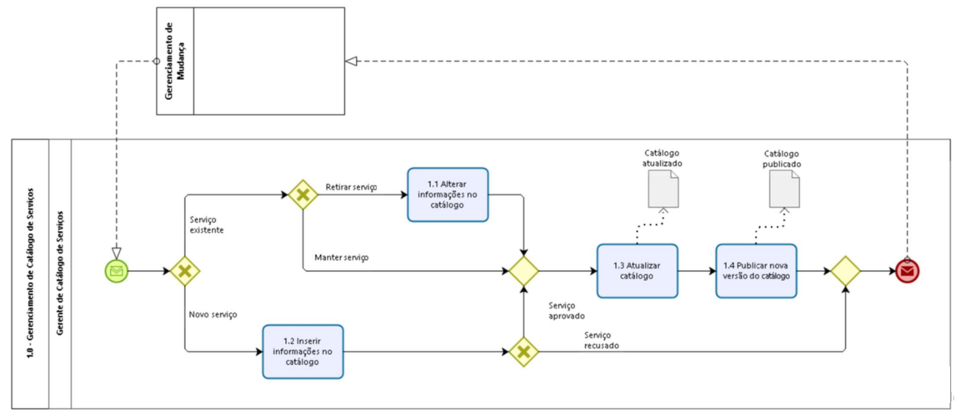

Figura 2 – Fluxo do processo de gerenciamento de catálogo

Conforme o fluxo de gerenciamento do catalogo o início desse processo se dará por uma requisição de mudança do gerente em Gestão de Mudanças ou proveniente de relacionamentos com outros processos dos serviços da contabilidade. Essa entrada definirá se a ação tratará de adição de um novo serviço, seguindo para atividade 1.2 INSERIR informações no catálogo ou para a alteração de informação de serviço já existente, seguindo para a atividade 1.1 ALTERAR informações no catálogo.

Em 1.1 ALTERAR informações no catálogo a gerente do processo (Maria) fará a correta alteração das informações do serviço conforme requisição de mudança (solicitado por Glauciano) ou por requisição de novos serviços dada a estratégias e os stackholders.

No 1.2 INSERIR informações no catálogo a gerente do processo (maria) fará a adição de todas as informações para novos serviços conforme a requisição de mudança (solicitado por Glauciano) ou por requisição de novos serviços dada a estratégias e os stackholders. Esta atividade é realizada para os serviços que estão em projeto e serão transacionados do ambiente de desenvolvimento para produção.

Em 1.3 ATUALIZAR catálogo a gerente do processo (Maria) irá atualizar o catálogo de serviços com as informações que foram alteradas ou adicionadas. Deverá ser atualizando também na planilha de gerenciamento de serviços de TI e a versão do catálogo de serviços.

E por fim no 1.4 PUBLICAR nova versão do catálogo o gerente do processo irá publicar no mural da empresa e enviara aos fornecedores responsáveis por e-mail a nova versão do documento do catálogo de serviços.

A figura a seguir apresenta o fluxo do processo para auditar o catalogo de serviço:

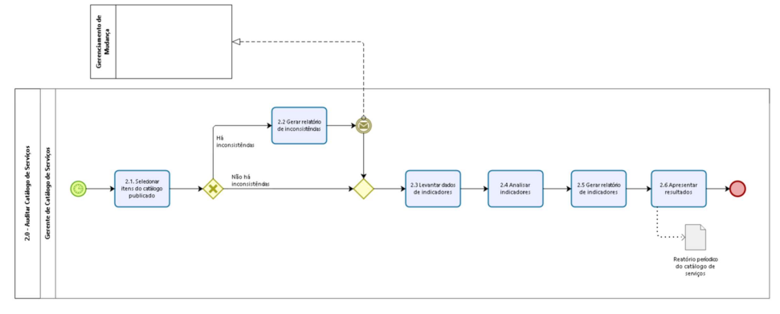

Figura 3 - Auditoria do catálogo de serviços

Conforme o fluxo de auditoria do catalogo em 2.1 Selecionar itens do catálogo publicado o gerente de catálogo de serviços de TI deverá verificar os serviços contidos no catálogo de serviços. A gerente do processo (Maria) deverá trimestralmente coletar um número de 30% de serviços contidos no catálogo para auditá-lo em relação aos serviços em produção. Os indicadores devem seguir o período estabelecido neste documento.

Em 2.2 Gerar relatório de inconsistências caso a gerente de catálogo de serviços (Maria) encontre informações inconsistentes no catálogo de serviços com o que já está em produção na contabilidade, deverá gerar um relatório indicando essas inconsistências. Este relatório será anexado a um registro de RDM, conforme o gerenciamento de mudanças, para a devida atualização do catálogo de serviços em produção.

Em 2.3 Levantar dados de indicadores o gerente deste processo (Maria) deverá levantar os indicadores contidos neste documento. Ver a na sessão de “controle e indicadores do Gerenciamento de catalogo de serviço”.

Em 2.4 Analisar indicadores o gerente de catálogo de serviços (Maria) deverá analisar os indicadores levantados.

No 2.5 Gerar relatório de indicadores o gerente do processo (Maria) deverá criar os relatórios referente aos indicadores analisados

Por fim em 2.6 Apresentar resultados o gerente de catálogo de serviços (Maria) deverá apresentar os resultados dos indicadores analisados em conjunto com o relatório de inconsistências.

* 1. **Matriz Raci:**

A matriz será utilizada para atribuição das responsabilidades relativas à execução das atividades do processo de gerenciamento do catalogo de serviço:

Sabendo que:

* Responsible (Responsável): Pessoa, função ou unidade organizacional responsável pela execução de uma atividade no âmbito de um processo.
* Accountable (Responsabilizado): É o dono da atividade; o Deverá fornecer os meios para que a atividade possa ser executada; o Será responsabilizado caso a atividade não alcance os seus objetivos; o Cada atividade só pode possuir um Accountable.
* Consulted (Consultado): Pessoas que deverão ser consultadas durante a execução da atividade. As informações levantadas junto a essas pessoas tornam-se entradas para a execução da atividade.
* Informed (Informado): Pessoas que serão informadas acerca do progresso da execução da atividade.

A tabela a seguir apresenta a tabela raci para o processo de gerenciamento de catalogo de serviço a auditória do mesmo:

|  |  |  |  |  |
| --- | --- | --- | --- | --- |
| **Atividades do catalogo** | **Dono do Processo**  **Maria** | **Gerente de Processo**  **Maria** | **Gerente de Mudança**  **Glauciano** | **Dono do serviço**  **colaboradores** |
| **1.1-ALTERAR informações** | - | R/A | C | C |
| **1.2-INSERIR informações** | - | R/A | C | C |
| **1.3-ATUALIZAR** | I | R/A | - | C |
| **1.4-PUBLICAR nova versão** | I | R/A | I | I |
| **2.1-Selecionar itens** | R | A | - | - |
| **2.2-Gerar relatório de inconsistências** | - | R/A | I | C |
| **2.3-Levantar dados de indicadores** | R | A | - | - |
| **2.4-Analisar indicadores** | - | R/A | - | - |
| **2.5-Gerar relatório de indicadores** | - | R/A | - | - |
| **2.6-Apresentar resultados** | I | R/A | - | - |

Figura 4 - Matriz Raci do gerenciamento de catálogo

* 1. **O controle e indicadores do processo de gerenciamento de catálogo dos serviços:**

Um indicador desempenho (Key Performance Indicator - KPI) é uma métrica utilizada para auxiliar no gerenciamento de um determinado processo. Para a gestão do Processo de Gerenciamento de Catálogo de Serviços deverá ser realizado os cálculos e análises dos indicadores de desempenho que serão fornecidos nas tabelas a seguir:

|  |  |
| --- | --- |
| **Descrição** | Crescimento do catalogo de serviços (%) |
| **Período** | Anual |
| **Meta** | N/A |
| **Calculo** | (Quantidade total de serviços do catálogo atual / Quant. Total de serviços do catálogo anterior) – 1 |

|  |  |
| --- | --- |
| **Descrição** | Número Total de Serviços de TI Catalogado. |
| **Período** | Trimestral |
| **Meta** | S/A |
| **Calculo** | Soma dos Serviços de TI registrados no Catálogo de Serviços |

|  |  |
| --- | --- |
| **Descrição** | Quantidade de solicitações de atualizações do Catálogo |
| **Período** | Trimestral |
| **Meta** | N/A |
| **Calculo** | Soma das solicitações de alteração do Catálogo de Serviços recebidas pelo Gerente do Processo no trimestre |

|  |  |
| --- | --- |
| **Descrição** | Quantidade de atualizações do Catálogo |
| **Período** | Trimestral |
| **Meta** | N/A |
| **Calculo** | Soma das alterações do Catálogo de Serviços recebidas realizadas pelo Gerente do Processo no trimestre |

|  |  |
| --- | --- |
| **Descrição** | Percentual de Solicitações de atualizações Não Pertinentes |
| **Período** | Trimestral |
| **Meta** | 1% |
| **Calculo** | (Quantidade de Solicitações de Alteração não pertinentes/Número Total de Solicitações de Alteração) x 100 |

|  |  |
| --- | --- |
| **Descrição** | Relação entre Solicitações de Alteração e Alterações Realizadas |
| **Período** | Trimestral |
| **Meta** | 97% |
| **Calculo** | (Número Total de Solicitações de Alteração/Número Total de Alterações Realizadas) x 100 |

|  |  |
| --- | --- |
| **Descrição** | Percentual de Solicitações de atualizações do Catálogo Que Necessitaram de Ajuste |
| **Período** | Trimestral |
| **Meta** | 97% |
| **Calculo** | (Quantidade de Solicitações de Alteração que Necessitaram de Ajustes/Número Total de Solicitações de Alteração.) x 100 |

|  |  |
| --- | --- |
| **Descrição** | Porcentagem de inconsistências auditadas do catálogo publicado. |
| **Período** | Semestral |
| **Meta** | 3% |
| **Calculo** | (Total de Inconsistências / Quant. Total de serviços) x 100 |

|  |  |
| --- | --- |
| **Descrição** | Percentual de servidores que têm desconhecimento do Catálogo de Serviços |
| **Período** | Trimestral |
| **Meta** | 0% |
| **Calculo** | Total de respostas negativas / total de colaboradores da contabilidade |

* 1. **Exemplo de Relatório do gerenciamento de serviço**

Deverá ser realizado o relatório em Excel com acesso restrito ao gerente do processo referente as auditorias realizadas no catálogo se serviço. A tabela a seguir representa as informações referentes ao relatório do gerenciamento de catalogo:

|  |  |  |  |  |
| --- | --- | --- | --- | --- |
| Total de Serviços de TI catalogados: **42** | | | Data: 03/07/2022  Período do relatório: De 01/01/22 até 30/06/22 | |
| Id | Serviço | Pacote | Responsável | Descrição |
| 01 | S20- Realizar restauração do backup e tratamento de falha relacionado ao backup quando solicitado | Backup | Glauciano | O serviço pode ser dividido em dois: 1 voltado apenas a Restauração e outro apenas para tratar falhas que venham ocorrer no processo do backup |
|  |  |  |  |  |
| Número total de Inconsistências | | 1 | Porcentagem de Inconsistências  (meta 3%) | (1/42) x100=**2,38%** |
| Meta de inconstância atingida  Informar dono do serviço e encaminhar RDM ao gerente de mudanças | | | | |
| Número total de Servidores | | Números de Servidores  Com assinaturas  de conhecimento do catálogo | | Percentual de desconhecimento dos colaboradores |
| 12 | | 9 | | (3/12) x100=25% |
| Meta Não atingida  Informar os colaboradores com desconhecimento e ou procurar melhor alternativa além do mural de aviso da empresa. | | | | |

Tabela 5-Relatório do catálogo

* 1. **Histórico de Revisão e Periodicidade**

Deverá ser realizado o controle de histórico referente as atualizações e auditorias realizadas no catálogo se serviço. A tabela a seguir representa as informações referentes ao controle do histórico do documento de catalogo:

|  |  |  |  |  |
| --- | --- | --- | --- | --- |
| Id de registro | Data | Versão | Responsável | Descrição |
| 01 | 20/06/2022 | 1.0 | Maria | Revisão do documento |
| 02 | 30/06/2022 | 1.1 | Consultoria externa | Adição de indicadores |
|  |  |  |  |  |

Tabela 6- Histórico de Revisão e Periodicidade

1. **Cadeia de valor do gerenciamento do catálogo de serviço**

A Figura a seguir mostra a contribuição do gerenciamento do catálogo de serviços para o serviço cadeia de valor, com a prática envolvida em todas as atividades da cadeia de valor:

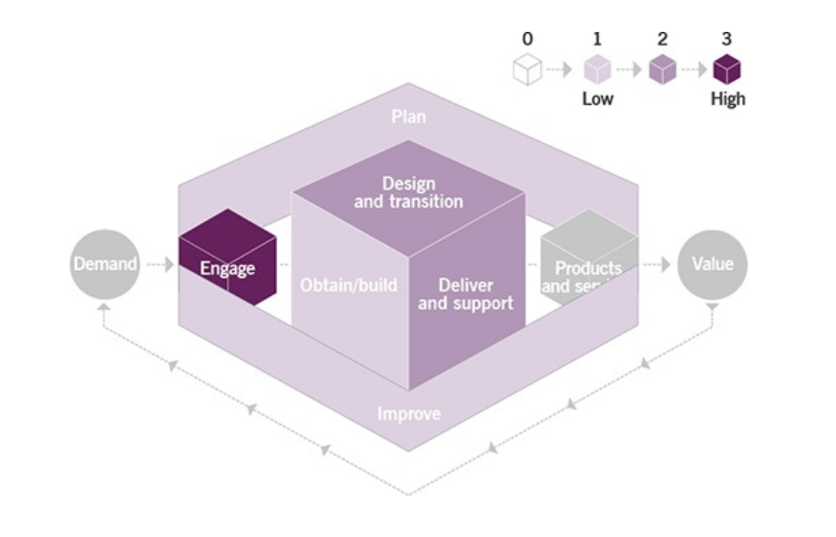

Figura 5 - cadeia de valor do catálogo de serviço

**Planejar:** O catálogo de serviços possibilita o investimento em estratégia e portfólio de serviços fornecendo os detalhes sobre o escopo e as demandas dos atuais do serviço de TI da contabilidade.

**Melhorar:** As descrições do catálogo de serviços e os padrões de continuidade e disponibilidade são constantemente monitorados e avaliados para apoiar a melhoria contínua, alinhamento e Criação de valor do serviços de TI da contabilidade.

**Envolver:** O catálogo de serviços permite a gestão **estratégica, tática e operacional** atraves do relacionamentos com fornecedores dos serviços de TI com os colaboradores, possibilitando o gerenciamento dos relacionamentos e da comunicação para o estabelecimentos das solicitações de ordem de serviço com a contratante.

**Design e transição:** O catálogo de serviços garante a utilidade dos serviços de TI e que todas as informações dos serviços sejam consideradas e publicadas, incluindo as políticas de segurança, os níveis de continuidade de serviço de TI, os acordos de nível de serviço e as demandas da contabilidade.

**Obter/criar**: O gerenciamento do catálogo de serviços suporta essa atividade da cadeia de valor ao fornecer visualizações do catálogo de serviços para aquisição de componentes e serviços de TI aos colaboradores e aos fornecedores dos serviços.

**Entregar e dar suporte**: O catálogo de serviços fornece contexto de como o serviço será entregue e suportado, e publica as expectativas relacionadas aos acordos definidos e ao desempenho dos serviços de TI esperados pela contabilidade.

* 1. **Criação da Cadeia de valor do catálogo de serviço a contabilidade:**

|  |  |  |  |
| --- | --- | --- | --- |
| **Atividade da cadeia de valor** | **Práticas** | **Funções** | **Atividades** |
| Planejar  **1** | Gerenciamento de mudanças | Gerente de processo  (Maria) | Defição dos serviços do catalogo:  O catálogo de serviços possibilita planejar as aplicações das estratégias de negócio da contabilidade atraves dos serviços de TI e como artefato do portfólio de serviços fornece os detalhes sobre todos os serviços requeridos pela empresa a fim de que os funcionarios tenham proatividade e tomem decisões acertivas a cerca dos atuais serviços de TI para manter a disponibilidade dos mesmo e assim atribuir valores aos clientes da contabilidade. O planejamento deverá garantir que a estrutura do catálogo de serviços da organização e escopo atende aos requisitos organizacionais, pois eles devem refletir no negócio da contabilidade . |
| Design e transição  **2** | Todas práticas do Desenho de serviço | Gerente de processo  (Maria) | Projeta e estabelece todas infomações necessarias ao catálogo:  O catálogo de serviços garante a utilidade dos serviços de TI estabelecidos e acordados, onde estando presente corretamente as informações atualizadas dos serviços e devidamente publicadas possam ser utilizadas pelos colaboradores a fim de permitir e facilitar que a fornecedora de TI preste e mantenha os serviços disponíveis. Assim o catalogo deve possuir e disponibilizar as informações das políticas de segurança, níveis de continuidade dos serviços, as capacidades e os acordos de nível de serviço estabelecidos com os fornecedores de TI. |
| Obter/criar  **3** | Gerenciamento de Liberação e Implantação;  Gerenciamento do Conhecimento; | Gerente de processo  (Maria) | Publicação e o acesso do catálogo de serviço:  O catálogo de serviços ao ser publicado deve fornecer o acesso aos colaboradores da contabilidade e aos fornecedores de TI para que seja possivel adquirir e visualizar todos os serviços acordados e assim garantir a disponibilidade dos serviços de TI necessarios a criação de valor ao cliente. |
| Envolver  **4** | Gerenciamento de Fornecedores | Dono do Serviço  (Colaboradores) | Engajamento dos colaboradores com a Tercerizada afim de disponibilizar os serviços de TI contratados:  O catálogo de serviços realiza a gestão estratégica, tática e operacional atribuido as resposabilidades aos colaboradores e aos fornecedores e o envolvimento destes permite otimizar os relacionamentos entre eles estabelecendo a melhor forma de comunicação e, assim, consolidar a maneira de contato entre os colaboradores da contabilidade para solicitarem e receberem os serviços de TI que foram contratados para serem fornecidos pela tercerizada. |
| Entregar e dar suporte  **5** | Gerenciamento de Catalogo Gerenciamento de Nível de ServiçosGerenciamento de Disponibilidade | Técnico de TI  Terceirizado  (Alfredo) | Entrega e suporte dos serviços do catalogo a contabilidade:  O catálogo de serviços disponibiliza para os fornecedores de TI as informaçoes necessarias para otimizar a entrega e suporte dos serviços atendendo as expectativas relacionadas aos acordos e aos desempenhos estabelecidos. E aos colaboradores ele fornece todas as infomaçoes necessarias para garantir a continuidade e disponibilidade dos serviços de TI acordados, seja requisitando para adquirir um novo serviço ou em caso de incidentes resolvendo problemas, e assim conseguir gerar valor aos clientes da contabilidade. |
| Melhorar:  **6** | Processo de Melhoria continua | Gerente de processo  (Maria) | Avalição e melhoria do catálogo:  As descrições dos serviços e os padrões de demanda devem ser constantemente monitorados e avaliados para apoiar a melhoria contínua, e estarem alinhadas com a estrategia do negócio e para a geração de valor tando aos colaboradores quanto aos clientes da organização. |
| Valor | - | Dono do processo  (Maria) | Geração de valor a contabilidade:  Com os serviços disponíveis o Dono do Serviço consegue conseguirá realizar suas atividades e obrigações contábeis atendedo aos stakeholders e por consequência gerando valor a organização. |

1. **COBIT e ITIL:**

No caso da contabilidade objetiva resolver os principais problemas no que tange a segurança dos dados e da informação para isso foi implementado o gerenciamento de catalogo de serviço contemplando todos os serviços de TI, porém com foco naqueles voltados a segurança para assim atender estrategicamente ao negócio da empresa e adequá-la as leis e regulamentações do mercado.

Para o planejamento do gerenciamento do catálogo na CVS da ITIL foi utilizado o APO alinhar, planejar e organizar do COBIT que fornece as diretrizes para a **identificação de como a TI pode contribuir a melhorar com os objetivos corporativos da contabilidade**. Os principais processos específicos do domínio APO que estão relacionados no plano para o gerenciamento de catalogo então o **APO01**Gerenciar a Estrutura de Gestão de TI e o **APO03**Gerenciar a Arquitetura da Organização.

NA AP01 lança as diretrizes da definição das políticas, responsabilidades, e os serviços estratégicos a serem implantados no catálogo. Para isso deve ser realizado as seguintes práticas de gestão:

* Planejamento da gestão do catálogo adaptado às necessidades da empresa compreedendo a visão, direção e estratégia de negócio da contabilidade que é voltada aos clientes, bem como o contexto empresarial atual e os desafios com relação às necessidades dos serviços de TI inexistentes e as melhoria dos atuais. Realizando a priorização daqueles voltados a segurança dos dados e os selecionando para a implementação com base no ITIL afim de atendeder a regulamenção do setor.
* Gerir a comunicação das decisoes e dos objetivos da gestão do catalogo para a conscientização e a promoção da compreensão do alinhamento e objetivos da TI para com os funcionários da contabilidade. Definindo as regras básicas para comunicação e divulgação do catálogo e identificando as necessidades de comunicação sobre o mesmo e implementando planos com base nessas necessidades e comunicando continuamente os objetivos do gerenciamento de catálogo aos interessados utilizando todos os canais disponíveis para divulgar aos foncedores e clientes responsáveis pelos serviços.
* Gestão de responsabilidades foi definido e implementado na estrutura organizacionais as práticas das necessidades internas e para permitir a tomada de decisão eficaz e eficiente definiu as responsabilidades dos colaboradores da empresa que são críticas para a tomada de decisão (responsáveis, consultados ou informados) determinando as capacidades e direitos de decisão necessários para o correto gerenciamento do catálogo. Estabelecendo as funções e responsabilidadespara a gestão do catálogo definindo e comunicanco as funções e responsabilidades para que haja o conhecimento de todos da organização em alinhamento com necessidades e objetivos do negócio.
* Delinear claramente as responsabilidades para a tomada de decisões e aprovações através de políticas de gestão e procedimentos para garantir a continuidade o gerenciamento de catálogo e Implementando **trimestramente** supervisão para garantir que os papéis e responsabilidades sejam exercidos adequadamente avaliando se todos tem autoridade e recursos suficientes para executar suas funções e responsabilidades e, em geral, para revisar o desempenho.
* Otimização da TI: Com a TI tem papel de fabrica na empresa as demandas dos recursos de TI da contabilidade refletem a importância estratégica e a dependência operacional da TI dentro a empresa. Realizando assim o planejamento do gerenciamento do catalogo de serviço de forma acontemplar o maximo de serviços de TI e voltados a segurança com função extratégica parta contabilidade.
* Gestão de Políticas: foi definido e comunicado as políticas e procedimentos para gestão do catálogo aos colaboradores estabelecendo todos os procedimentos para manter a conformidade e o desempenho do mesmo com a Implementação de políticas uniforme para todos os responsáveis (dono do serviço)
* Gestão da ferramenta: definição que o gerencimento de catalogo sera realizado de forma virtual em planilha do excel com os devidos controles de acesso e que o mesmo sera publicado e divulgado no mural de aviso da empresa sempre que houver atualizações para que o colaboradores tenham o devido acesso. Também deverá ser realizado a cada alteração realizada o backup em pendrive da empresa.
* Gestão da melhoria: para a melhoria contínua da gestão no catalogo de serviço deverá seridentificado opções para melhorar ou redesenhar o processo retirando componentes desatualizados e fornecendo melhorias com base em potenciais benefícios e custos, e definindo metricas e metas de desempenho para permitir o monitoramento de melhorias.

**No cobit a APO03** Gerenciar a Arquitetura da Organização permitirá a identificação de toda a arquitetural de TI da empresa com seus componentes e assim a sua melhor catalogação por pacotes de serviços no catalogo e seu consequente gerenciamento. Possibilitando que a entrega de toda a demanda do serviço seja mais padronizada, ágil e eficiente pela fornecedora de modo a atingir os objetivos operacionais e estratégicos da contabilidade. Para isso deve ser realizado as seguintes práticas de gestão:

* Gestão da arquitetura para desenvolver a visão da arquitetura dealto nível das informações, domínios de dados, sistemas e da tecnologia utilizadas pelos colaboradores da contabilidade. Permite realizar o alinhamento da arquitetura com as prioridades da estratégia de TI em segurnaça indentificando os requisitos da capacidade de negócio quanto as restrições, os riscos de mudanças associado a arquitetura com a sua mitigação para cada risco significativo que puder vir acontecer aos sistemas e a tecnologias.
* Definição da arquitetura para criação de um documento de definição de arquitetura da contabilidade com responsabilidades de um colaborador (Thiago)) para a sua gestão para permitir controlar a arquitetura atual e pretendida para o negócios contendo todas as informações dos dados, sistemas e da tecnologia da empresa.
* Selecionar oportunidades e soluções atraves das necessidade do negócios, da capacidade da empresa e dada a demanda pelos colaboradores e clientes os serviços do catalogo que poderam ser agrupados em pacotes de serviço cuja integração de trabalho traz soluções da tercerizada de TI de forma mais eficiente e eficaz na arquitetura de TI da contabilidade levando sempre em conta que em caso de mudanças e incidentes na arquitetura traga sempre pronta-soluções mais viáveis e de menor custos possivel.
* Garante o planejamento para implementação ou troca de equipamento de modo a não prejudicar o colaborador na execução de suas tarefas contábeis. Garantindo que o plano seja coordenado de perto para entregar valor e que os recursos necessários estejam disponíveis para tercerizada de TI completar o trabalho necessário e que o responsavel (Thiago) se certifique de atualizar o documento de definição de arquitetura e comunique para as partes interessadas.
* Fornecer os meios para utilizar os serviços de arquitetura dentro da empresa que incluem orientação e acompanhamento formalizando as formas de trabalhar por meio de contratos com as Tercerizada de TI, gerenciando o portfólio de serviços de arquitetura corporativa e garantindo o alinhamento com objetivos estratégicos e com o desenvolvimento de soluções em segurança planejado e definindo e coletando métricas de valor e medição da arquitetura corporativa.

Assim a APO01 lança as diretrizes da definição das políticas, responsabilidades, e dos serviços estratégicos a serem implantados no gerenciamento do catálogo. Para isso deve ser realizado as práticas de gestão quanto ao planejamento do gerencimento do catálogo, da comunicação, das responsabilidades, das politicas, ferramentas e melhorias. E a **APO03** permite a identificação de toda a arquitetural de TI da empresa com seus componentes e assim a sua melhor identificação e catalogação por pacotes de serviços essenciais e o consequente gerenciamento eficaz dos serviços e a manutenção e melhorias da própria arquitetura. Possibilitando, assim que a entrega de toda a demanda do serviço seja mais padronizada, ágil e eficiente pela fornecedora de modo a atingir os objetivos operacionais e estratégicos da contabilidade com os serviços que agregam valor e com a eficiente evolução da arquitetura de TI.

O catálogo de serviços irá possibilitar aplicar as estratégias de negócio da contabilidade através dos serviços de TI fornecendo todos os detalhes sobre todos os serviços requeridos pela empresa, a fim de que os funcionarios tenham proatividade e tomem decisões assertivas acerca dos atuais serviços de TI para manter a disponibilidade e assim atribuir valores aos clientes. Assim o planejamento pela ITIL deverá garantir que a estrutura do gerencimento do catálogo de serviços da contabilidade e seu escopo atendem aos requisitos organizacionais, pois eles devem refletir no negócio da organização. Para isso a ITIL irá empregar os seguintes processos no planejamento do gerenciamento do catálogo

* Análise de negócios definirá suas necessidades reais em segurança e recomendará soluções para o negócio e resolverá os atuais problemas o que deve facilitar a criação de valor para os funcionário e clientes.
* O gerenciamento da estratégia estabelecerá a direção para a contabilidade, concentrando os esforços, definindo as prioridades em segurança, consolidando seus objetivos em serviços que mitiguem os problemas se segurança e definindo os cursos de ação e alocação de recursos necessários para atingir estes objetivos.
* Gerenciamento da Arquitetura para fornecer entendimento de todos os diferentes elementos que compõem a empresa contábil e como esses elementos se inter-relacionam, permitindo que a organização alcance efetivamente seus objetivos atuais e futuros. Averiguando os domínios da arquitetura de negócios para os recursos em termos de como eles se alinham com todas as atividades de segurança aos clientes. Na arquitetura de serviço averiguar junto aos colaboradores todos os tipos de serviços de segurança e TI requeridos. Na arquitetura de sistemas de informação, dados e aplicativos descrever os ativos de dados lógicos e físicos da organização e os recursos de gerenciamento de dados. Mostrando como os recursos de informação são gerenciados e compartilhados atualmente na contabilidade. E por fim na arquitetura de tecnologia deverá definir a infraestrutura de software e hardware necessária para dar suporte ao portfólio de serviços da contabilidade.
* Gerenciamento da mudança organizacional para garante que a mudança na contabilidade referente a implantação dos serviços de segurança seja implementada de maneira suave e bem sucedida e que benefícios duradouros sejam alcançados ao gerenciar os aspectos humanos das mudanças.
* Gerenciamento financeiro de serviços para apoiar as estratégias e os planos da contabilidade no gerenciamento de serviços, garantindo que os recursos e investimentos financeiros da organização esteja sendo usados com eficácia.
* Gerenciamento de talento e força de trabalho para garantir que as pessoas certas com as habilidades e conhecimentos apropriados e com as funções corretas para apoie seus objetivos de negócios e assim consiga atribuir as responsabilidades de cada um dos serviços requeridos.
* Gerenciamento de portfólio para garantir que a contabilidade tenha a combinação certa dos serviços em segurança para executar a estratégia da organização dentro de suas restrições de financiamento e recursos.

Para o desenho e transição e obter e construir do gerenciamento do catálogo na CVS da ITIL foi utilizado o domínio BAI construir, adquirir e implementar do COBIT para permitir que a**estratégia de TI seja concretizada via catalogo de serviço, permitindo a identificação adequada dos requisitos de TI e segurança com todas informações atualizadas e necessárias para o uso dos colaboradores da contabilidade, para assim garantir a disponibilização dos serviços perante os incidentes.** Os principais processos específicos do domínio BAI que estão relacionados ao gerenciamento de catalogo são o BAI02 Gerenciar a definição de Requisitos e o BAI04 Gerenciar Disponibilidade e Capacidade.

**O BAI02** gerencia a definição de requisitos dos serviços contábeis criando o catalogo com as soluções de serviços ideais, ou seja, que atendam às necessidades da empresa e minimizem os riscos de segurança ao identificar soluções e analisando os requisitos antes da aquisição ou criação para assim garantir que eles se alinhem as estratégias da empresa contabil contemplando toda arquitetura da empresa e coordenando a revisão de opções viáveis ​​com as prestadoras de serviços, incluindo os custos e benefícios relativos, análise de risco, aprovação de requisitos e soluções propostas. Considerando assim como definição dos serviços de TI os requisitos de regras corporativas, experiência do colaborador, controles de informações, conformidade legal e regulatória, auditabilidade, ergonomia, operabilidade, usabilidade, documentação de apoio, facilidade tecnologicae principalmente a segurança e confidencialidade dos dados da empresa contábil.

**O BAI04 g**erencia a disponibilidade e a capacidade para manter a disponibilidade eficaz dos serviços e a eficiência dos recursos que devem ser acordadas no nível de serviço (SLA) e, assim otimizar o desempenho da empresa. O BAI04 auxilia na análise das necessidades atuais e futuras de disponibilidade, desempenho e capacidade com a prestação dos serviços econômica considerando os requisitos dos stakeholders, as prioridades de negócios, os objetivos de negócios, os impactos no orçamento, a utilização de recursos de TI existentes e as tendências do setore, ainda atentando-se para os possiveis impactos de negócios ao considerar os riscos e, assim projetar as ações a fim de sanar os incidentes que vierem a ocorrer na contabilidade.

A ITIL garante que o desenho do catálogo de serviços na VCS apresente serviços de TI úteis a contabilidade que foram devidamente estabelecidos e acordados, onde estando presente corretamente todas as informações atualizadas dos serviços, publicadas e comunicadas possam ser utilizadas pelos colaboradores a fim de permitir e facilitar que a fornecedora de TI preste e mantenha os serviços disponíveis como foram acordados no gerenciamento de nivel da ITIL. Assim o gerencimento do catalogo disponibiliza as informações das políticas de segurança, responsabilidades, níveis de continuidade dos serviços, as capacidades e os acordos de nível de serviço estabelecidos com os fornecedores de TI e os impactos da indisponibilidade na organização. Assim a ITIL utiliza os seguintes processos no desenho do catalogo:

* Gerenciamento de Risco para que a contabilidade entenda e lide efetivamente com os possíveis riscos envolvidos no catálogo. Os riscos do gerenciamento do catálogo e de cada um dos serviços precisam ser identificados, compreendidos, avaliados e adequadamente gerenciados e monitorados.
* Desenho de Serviço para projetar todos os serviços adequados ao propósito da segurança, ao uso dos colaboradores e que possam ser fornecidos pela contabilidade, incluindo o planejamento e a organização de pessoas, parceiros e fornecedores, informações, comunicação, tecnologia e práticas para produtos e serviços novos ou alterados e a interação entre a contabilidade e a fornecedora dos serviços.
* Gerenciamento da disponibilidade para que os serviços ofereçam níveis acordados de disponibilidade para atender às necessidades dos colaboradores, ou seja os serviços deverão executar sua função acordada quando necessário. A contabilidade deverá, então, negociar com a fornecedora a fim de atender os requisitos dos serviços de segurança.
* Gerenciamento de nível de serviço: Definir metas claras baseadas nos negócios para os níveis de serviço e garantir que a entrega dos serviços seja adequadamente avaliada, monitorada e gerenciada em relação a essas metas. A contabilidade deverá fazer um acordo documentado entre um provedor de serviços com todos os serviços necessários de TI e segurança com o nível de serviço esperado.

Na CVS da ITIL a obtenção e a contrução dos serviços catalogados se dará com apoio mutuo de ambas as partes, colaboradores e contratada, normalmente pela contratada na implantação de um novo serviço e pelo colaborador quando houver incidente com a solicitação pelo responsavel contábil. Para permitir a sua aquisição e visualização com todos os dados referentes aos serviços acordados e assim garantir a solicitação pelo colaborador e a sua disponibilidade pelo responsavel externo da prestadora, por isso o catálogo de serviços deve estar atualizado e publicado no mural da empresa e, tambem, ter sido encaminhado via email para empresa de TI tercerizada, assim conforme determina a política do gerencimento de catálogo para comunicar e fornecer o acesso devido tanto para os colaboradores da contabilidade quanto aos fornecedores de TI responsáveis. A ITIL utiliza para a obtenção do catalogo o processo de gerenciamento do Conhecimento para manter e melhorar o uso eficaz, eficiente e conveniente de informações e conhecimentos em toda a contabilidade. A gestão do conhecimento visa garantir que as partes interessadas recebam as informações certas, no formato adequado, no nível certo e no momento correto, de acordo com seu nível de acesso e outras políticas relevante.

Para o engajamento do gerenciamento do catálogo na CVS da ITIL foi utilizado o **APO08** gerenciar relacionamentos do COBIT que fornece diretrizes para manter um relacionamento produtivo com as prestadoras de serviços com foco combinado no alcance dos objetivos estratégicos em segurança dentro das restrições de orçamentos e tolerância aos riscos acordados pela contabilidade.

**No cobit a PO08**Gerenciar Relacionamentos permitirá que o catálogo de serviço traga conhecimento, informação e melhores comportamentos para criar melhores resultados, maior proatividade e o uso eficaz de recursos que estimulam um relacionamento produtivo com as partes interessadas do negócio com foco combinado no alcance dos objetivos estratégicos dentro das restrições de orçamentos e tolerância ao risco. Baseando sempre as relações na comunicação aberta e transparente e para isso deve ser realizado as seguintes práticas de gestão:

Entendimento das expectativas do negócio compreendendo os atuais problemas de negócios, objetivos e expectativas para de serviços de TI da contabilidade para garantir que os requisitos sejam entendidos, gerenciados, comunicados, e seu status acordado e aprovado. Deve ser identificar os stakeholders do negócio, seus interesses e suas áreas de responsabilidade. Revisado a direção atual da empresa, os problemas, os objetivos estratégicos e o alinhamento com a arquitetura corporativa compreendeendo assim o ambiente de negócios atual, as restrições e agencias reguladoras. Com base no conhecimento dos processos de negócios e nas atividades desenvolvidas se deve entender os padrões de demanda relacionados ao volume de serviço e de seu uso pelos colaboradores. Deve ser Gerenciado as expectativas garantindo que as contatradas de TI entendam as prioridades, dependências, restrições financeiras e a necessidade de solicitações de agendamento. Por isso deve ser esclarecida as expectativas de negócios para serviços de TI bem como as soluções esperadas garantindo que os requisitos sejam definidos com critérios e métricas de aceitação de negócios diarios da contabilidade certificando o conhecimento da contratada por todos os funcionarios e de que o contrato seja confirmado para realizar a entrega e estabelecimento da demanda dos serviços de TI contratados.

Alinhar a estratégia da empresa com as expectativas do negócio e identificar oportunidades para permitir que a empresa tercerizada de TI seja uma parceira que agregue valor para o negócio e traga uma maior desempenho a contabilidade. Para isso a comunicação deve ser proativa com as principais partes interessadas sobre oportunidades, riscos e restrições. Isso inclui principalmente as tecnologias e os serviços do catálogo.

Gerenciar o relacionamento comercial entre a organização de serviços de TI e a contabilidade. Garantindo que as funções e responsabilidades de relacionamento sejam definidos e atribuídos, e a comunicação é facilitada. É atribuido como gerente de relacionamento ao dono da empresa (José) que o fará de forma formalizada e transparente garantindo o foco no alcance de um objetivo comum e compartilhado de resultados empresariais bem-sucedidos em apoio aos objetivos estratégicos e dentro da restrição de orçamentos e tolerância ao risco da contabilidade. Deve ser definidos e informados um procedimento de reclamação e encaminhamento para resolver quaisquer problemas de relacionamento e garantir que as principais decisões sejam acordadas e aprovadas pelas responsáveis ​​de ambas as partes.

Coordenar e comunicaras partes interessadas relevantes para a coordenação do processo de ponta a ponta para a entrega de serviços e soluções de TI demandadas pela contabilidade. Devera ser realizada a comunicação de alterações no catalogo de serviço para com a contratante incluindo os responsáveis e manter um plano de comunicação de ponta a ponta que defina o conteúdo, a frequência e os destinatários das informações de entrega de serviços, incluindo o status do valor entregue e qualquer risco identificado.

Contribuir para a melhoria e evolução contínua dos serviços no catalogo e sua devida entrega para se alinhar com os objetivos da contabilidade e garantir que os problemas e incidentes que vierem a acontecer sejam resolvidos e deverá ser relatado os resultados e status dos serviços de TI contratados ao dono do serviço, devendo assim trabalhar em conjunto e estar em constante comunicão para implementar novas melhorias nos serviços.

Assim a APO08 permite manter uma comunicação entre os interessados, fornecedores e colaboradores, com o acesso as informações atualizadas do catálogo, com conhecimento das responsabilidades e dadas as condições necessárias para o uso e controle do catálogo e, principalmente ao otimizar os relacionamentos entre as partes irá melhorar o comportamentos dos envolvidos para criar melhores resultados com maior proatividade e fazer uso eficaz dos recursos da organização.

A ITIL garante que engajamento do gerencimanto do catálogo de serviços na CVS realize a gestão estratégica, tática e operacional e atribui as responsabilidades aos colaboradores da contabilidade e aos fornecedores de serviço fornecendo as melhores formas de comunicação para otimizar os relacionamentos e consolidar a maneira de ideal de contato entre os colaboradores da contabilidade para solicitarem e receberem os serviços de TI que foram contratados da terceirizada de TI de forma a manter a disponbilibilidade e a segurança dos dados da empresa. A ITIL utiliza os seguintes processos no desenho do gerenciamento do catalogo na contabilidade:

* Gerenciamento de Fornecedores para garantir que os fornecedores e seu desempenho sejam gerenciados adequadamente para apoiar o fornecimento contínuo dos serviços de TI e segurança com qualidade. Isso inclui a criação de relacionamentos mais próximos e mais colaborativos com os principais fornecedores como a Alterdata e a Terceirizada de TI para descobrir e obter valor e reduzir o risco de falhas.
* Gerenciamento do relacionamento para estabelece e alimentar os vínculos entre a contabilidade e seus stakeholders nos níveis estratégico e tático. Incluindo a identificação, análise, monitoramento e melhoria contínua dos relacionamentos com e entre as partes interessadas. As necessidades e motivações das partes interessadas são compreendidas, os serviços de segurança são priorizados de forma adequada; assim uma relação construtiva entre a contabilidade e as fornecedoras devem ser estabelecidas e mantida e as prioridades dos serviços de segurança requisitados sejam novos ou alterados devem estar em alinhamento com os resultados esperados no negócio.

Para entrega e suporte do gerenciamento do catálogo na CVS da ITIL foi empregado o domínio DSS entregar, servir e suportar do COBIT que permite arealização da **entrega dos serviços de TI do catalogo necessários para atender aos planos táticos e estratégicos da contabilidade aos contadores da empresa.** Este domínio inclui o processo **DSS02** Gerenciar Solicitação de Serviços e Incidentes que é o responsável por aumentar a produtividade ao minimizar as interrupções por meio da resolução rápida de dúvidas e pela restauração dos serviços em resposta a resolução das solicitações de incidentes dos colaboradores responsáveis da contabilidade.

A devida entrega do catálogo de serviços disponibilizando aos fornecedores de TI com as informaçoes necessarias é realizada para otimizar a entrega e o suporte dos serviços pela ITIL se dá pelo atendimento das expectativas estabelecidas pelo acordos e aos desempenhos dos serviços implantados e solucionados pela prestadora. E aos colaboradores entregando todas as infomaçoes necessarias para garantir a continuidade dos serviços de TI acordados, seja requisitando para adquirir um novo serviço ou em caso de incidentes resolvendo problemas, e assim conseguindo entregrar resultados e gerar valor aos clientes da contabilidade. A ITIL utiliza os seguintes processos para o suporte dos serviços do catálogo na contabilidade:

* Gerenciamento de nível de serviço que definir metas claras baseadas nos negócios da contabilidade para os níveis de serviço e garantem que a entrega dos serviços seja adequadamente avaliada, monitorada e gerenciada em relação a essas metas.
* Gerenciamento de continuidade de serviço que garante que a disponibilidade e o desempenho de um serviço de Ti na contabilidade sejam mantidos em níveis suficientes em caso de desastre.
* Gerenciamento de incidentes para minimizar o impacto negativo de incidentes, restaurando a operação normal de serviço o mais rápido possível pela fornecedora. Um incidente é uma interrupção não planejada em um serviço ou a redução da qualidade de um serviço. Cada incidente deve ser registrado e gerenciado para garantir que seja resolvido de modo a atender às expectativas da contabilidade e de seus colaboradores. Os tempos de resolução são almejados são acordados, documentados no catálogo de serviço e comunicados para garantir que as expectativas sejam atendidas quando solicitada dentro do prazo previsto.
* Gerenciamento de requisições de serviço para oferecer o suporte necessario à qualidade acordada de um serviço, manipulando todas as solicitações de serviço dos colaboradores da contabilidade de forma eficaz e amigável. Uma requisição de serviço se dará pela solicitação do responsavel do serviço da contabilidade que iniciará uma ação de serviço que foi acordada para sua devida entrega.
* Teste e validação de serviço para garantir que serviços novos ou alterados de TI atendam aos requisitos definidos. A validação de serviço se dará pela sua disponibilidade e os critérios de aceitação são focados na segurança, regulamentação dos orgãos reguladores, no negócio e com base no risco A estratégia de teste na contabilidade utilizara os critérios de aceitação do serviço e deve estar sempre alinhada com as regulamentações e leis para garantir que o teste esteja dentro dos risco aceitáveis e seja adequado para o propósito.
* Gerenciamento do desempenho e capacidade para garantir que os serviços entreguês obtenham o desempenho acordado e esperado, satisfazendo a demanda atual e futura de maneira econômica. Os serviços fornecidos não devem atrapalhar os colaboradores a exercerem suas tarefas e reduzir a velocidade de processamento dos equipamentos tecnologicos.

Para atividade de melhoria da CVS da ITIL foi utilizado no gerenciamento do catálogo o domínio MEA Monitorar, Avaliar e Analisar do COBIT que visa **monitorar o desempenho do gerenciamento do catalogo, avaliando a conformidade com os objetivos e com os requisitos externos** para ficar em conformidade com leis e regulamentos externos como a LGPD. Os principais processos específicos do domínio MEA que estão relacionados ao gerenciamento de catalogo são: **MEA02** Monitorar, Avaliar e Analisar o Sistema de Controle Interno e **MEA03** Monitorar, Avaliar e Analisar a Conformidade com Requisitos Externos.

O processo **MEA02** tem como objetivo obter a adequação e melhorias do gerenciamento do catálogo de serviço e, assim, proporcionar confiança na utilização do catálogo para atender os objetivos da contabilidade e obter o entendimento adequado dos riscos da indisponibilidade dos serviços de TI.Devendo assim realizaromonitoraramento e avaliar continuamente o ambiente de controle interno, incluindo autoavaliações para identificar deficiências e ineficiências e, ainda deverá iniciar ações para a melhoria do gerencimento do catalogo e dos serviços estratégicos da contabilidade quando informados pelos donos de serviços a eficacia ou ineficia do serviços prestados pela Contratada.

O **MEA03** objetivacertificar-se de que o gerenciamento do catalogo e seus itens estão em conformidade com todos os requisitos externos aplicáveis, através de auditoria para avaliar os processos de TI e os processos de negócios averiguando sua conformidade com as leis, regulamentos e requisitos contratuais estabelecidos.

A ITIL garante que no SVC a atividade de melhoria no gerencimento do catalogo, assim como seus itens: os serviços estratégicos definidos, as descrições e informações dos serviços ali contidos, bem como os padrões de demanda devem ser constantemente monitorados e avaliados para apoiar a melhoria contínua. Assim deve ser garatida a confomidade com as leis vigentes para a proteção dos dados, como por exemplo, a LDPD, e estarem sempre alinhadas com a estrategia do negócio e, ainda servirem confiavelmente aos propositos dos stakeholders para gerar valor tanto aos colaboradores quanto aos clientes da organização. Em caso de inconfomidades a melhoria proposta deverá ser encaminhada juntamente com o relatório de incorformidade para o gerente de mudança (Glauciano) para a devida atualização do catálogo. A ITIL utiliza os seguintes processos para melhoria do gerenciamento do catálogo na contabilidade:

* Melhoria Contínua para alinhar as práticas e serviços da contabilidade às mudanças nas necessidades dos negócios, por meio da melhoria contínua dos serviços e práticas ou qualquer elemento envolvido no gerenciamento destes serviços. A melhoria contínua deve ser encorajada em toda a organização por todos os colaboradores e donos dos serviços, assim como pelo gerente do processo no gerenciamento do catálogo que devem identificar, registrar, avaliar e priorizar oportunidades de melhoria.
* Medição e Relatório Medição e relatórios para apoiar a boa tomada de decisões e a melhoria contínua, diminuindo os níveis de incertezas. Isso é obtido através da coleta e análise dos serviços do catalogados conforme as métricas e indicadores já definidas anteriormente.
* Controle de mudanças para maximizar o número de alterações bem-sucedidas nos serviços catalogados, garantindo que os riscos tenham sido adequadamente avaliados, autorizando as alterações a serem realizadas e gerenciando todo o processo definido para alteração do catálogo.

1. **Criação do Catalogo de serviço de TI da contabilidade:**

Segundo a Itil Não existe uma única maneira correta de estruturar e implantar um catálogo de serviços. Cada organização irá considerar suas metas, objetivos e usos para o catálogo de serviços e criar uma estrutura que atenderá às suas necessidades atuais e em evolução. Assim os serviços incluídos no catálogo de serviço de TI da contabilidade tiveram a base nas políticas e estratégias definidas pela organização, assim como, se futuramente houver a interrupção de algum serviço de TI deverá ser realizado sua paralização com base nas estratégias da organização de modo a não prejudicar a geração de valor aos colaboradores e clientes da contabilidade. A alteração deverá ser realizada como visto na sessão do fluxo do processo de gerenciamento do catalogo e consultando o gerente de mudança e o dono do serviço. Os serviços em desusos deverão possuir também um controle, fazendo parte do histórico dos serviços utilizados pela contabilidade. Este controle deverá ser arquivado no portfólio de serviços conforme o processo de gerenciamento do portfólio da contabilidade.

O catálogo de serviços pode ser usado por muitos grupos diferentes para muitos propósitos diferentes. O catálogo de serviços para os técnicos e suporte da contabilidade apresentará os detalhes de todos os serviços de TI, juntamente com as relações com os serviços voltados a contabilidade e que foram acordados, contendo os componentes, ICs e outros serviços de suporte necessários para apoiar a prestação do serviço aos colaboradores da contabilidade. Assim os colaboradores da empresa de TI utilizaram o catálogo de serviços para entender o acordo com o suporte de recursos e capacidades que a empresa possui para entregar os serviços e garantir sua disponibilidade a contabilidade conforme o acordado. Já os colaboradores da contabilidade poderão utilizar o catálogo de serviços para entender o escopo dos serviços disponibilizado pela empresa e ter o devido conhecimento de como solicitar o serviço e/ou relatar incidentes associados a cada um dos serviços utilizados atualmente na contabilidade e quais os devidos responsáveis e os canais mais apropriados para estabelecer a comunicação externa com as provedoras de serviço de TI.

Por ser uma empresa de pequeno porte com poucos serviços de TI para criação de um catálogo na contabilidade foi realizado em uma tabela. No entanto para uma melhor visualização do catalogo de serviço de TI criado para contabilidade, foi realizada a divisão em 3 partes. Para a visualização do catalogo de serviço de TI completo que possui atualmente 13 pacotes e 42 serviços veja o anexo a este documento intitulado de “Catalogo de Serviço de TI da Contabilidade.pdf”. A seguir será exemplificado as 3 partes que formam o catalogo da contabilidade:

**1ª Parte**: Foram identificados os pacotes, os serviços atuais utilizados pela contabilidade, feitas as descrições gerais dos pacotes, atribuído a categoria, o tipo (incidente ou requisição), os processos que contemplam os serviços, e referenciado quais pacotes os serviços auxiliam e apoiam. Abaixo segue recorte do catálogo de serviço de TI parte 1:

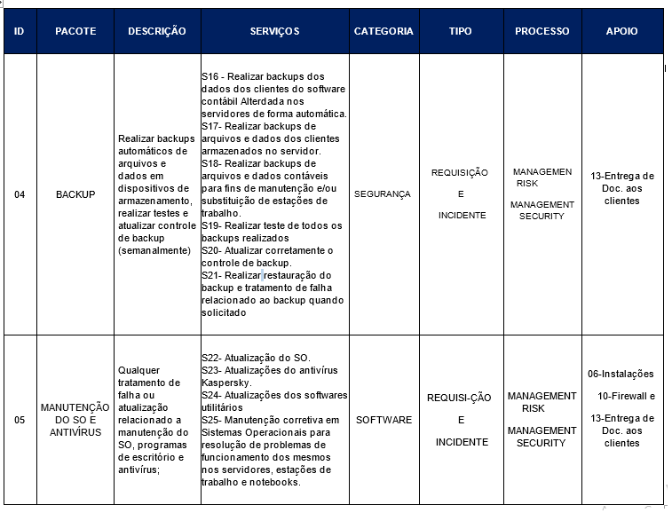

Tabela 7 - Recorte do catálogo de serviço de TI parte 1:

Como exemplo do catálogo temos o pacote de backup que contempla todos os serviços relacionado a realização do backup, teste e restauração, os serviços estão na categoria de segurança, podem ser solicitados tanto para requisitar um novo serviço ou em caso de incidente, contemplam o gerenciamento de risco e de segurança e apoiam o pacote que gera e entrega a documentação aos clientes.

**2º Parte:** Apresenta o acordo estabelecido no gerenciamento de níveis, os impactos gerados pela indisponibilidade do serviço, o responsável interno, o responsável externo e a forma de comunicação e contato com o agente de TI externo. Abaixo segue recorte do catálogo de serviço de TI parte 2:

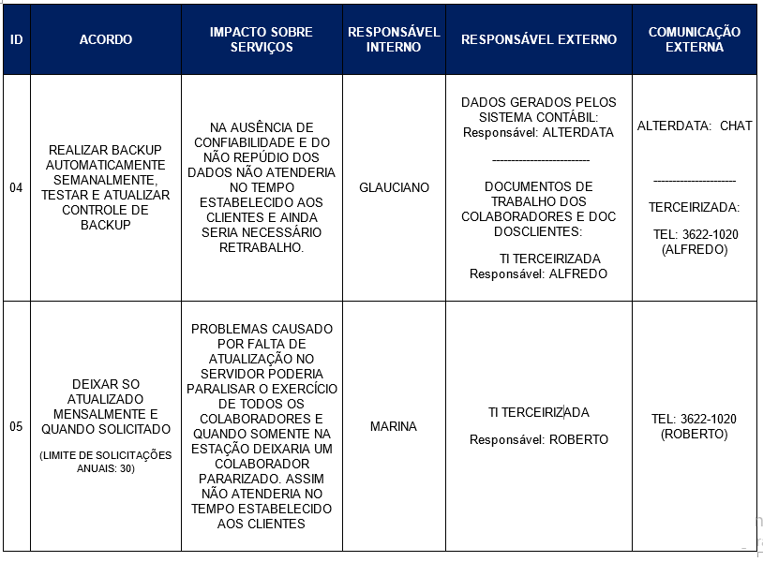

Tabela 8 - Recorte do catálogo de serviço de TI parte 2

Como exemplo do catálogo temos que pacote de serviços de backup acordado com a terceirizada de TI externa no gerenciamento de níveis que o mesmo seria realizado automaticamente e semanalmente, testado e registrado no relatório de controle exclusivo para este fim. O impacto da ausência backup seria imenso, pois é fundamental que os dados estejam consistentes para entregar resultados e valor aos clientes. O responsável interno da organização para realizar chamado, abrir uma OS, realizar agendamento e auxiliar na solução da disponibilidade do serviço como apoio a terceirizada de TI será atribuído ao contador Glauciano. Já os responsáveis externos são 2 empresas, no caso dos dados do software comercial é a própria Alterdata que fornece mecanismos e apoio técnico necessário para a realização do backup e a comunicação será estabelecida via chat online, e a outra responsabilidade, pelos documentos dos clientes e os trabalhos gerados pelos colaboradores, são da terceirizada de TI, mais especificamente do técnico Alfredo e a comunicação será realizada via telefone.

**3ª Parte**: consiste na identificação da complexidade, prioridade, tipo de atendimento, métricas e pesos para calcular o custo referente a cada um dos serviços presentes no catálogo.

**Considerações quanto às Métricas do catálogo:**

* Gastos externos: Representam os gastos em reais mensais de cada um dos serviços oferecidos pelos fornecedores de T.I a contabilidade.
  + Utiliza-se da relação de Pontos: O catálogo do serviço da contabilidade apresenta a proposta dos gastos mensais onde foi acordado no gerenciamento de níveis com as fornecedoras em contrato:
  + Com Empresa claro net que Cada Ponto vale 20,00 Reais;
  + Com Empresa terceirizada de TI que Cada Ponto vale 1,00 Real;
  + Com a Empresa acessórias que Cada Ponto vale 0,03 centavos;
  + Com a Empresa IOB a mensalidade de 114,00 para prestações de informações do negócio contábil (legal, fiscal e contábil) e garantiu-se a gratuidade dos serviços de treinamento informático aos funcionários para a solicitação e a obtenção da assistência quando necessária.
  + O Ponto será dado pela multiplicação dos pesos do Tipo de atendimento, da Complexidade e da Prioridade;
  + O valor Externo do serviço será dado pela multiplicação dos Pontos com o número de ocorrências no mês.
* Gastos Interno: Representa os gastos do tempo em que um colaborador utilizaria para criar um chamado de serviço ou incidente, ou que ele ficaria em função de ajudar/auxiliar a terceirizada de TI colocar o serviço em disponibilidade e assim afastado de suas funções contábeis.
* Considerando a Média Salarial do iniciante da contabilidade nesta empresa de R$ 1500,00 por mês e 20 dias úteis de trabalho com 8 horas. Temos uma média de R$ 9,37 Reais por hora trabalhada.
* O valor interno seria dado pela multiplicação do tempo em horas (para que a demanda do serviço seja estabelecida pela terceirizada TI) com a quantidade de colabores afetados, e também, com o valor da hora (9,37 Reais/hora) do colaborador. Abaixo segue recorte do catálogo de serviço de TI parte 3:

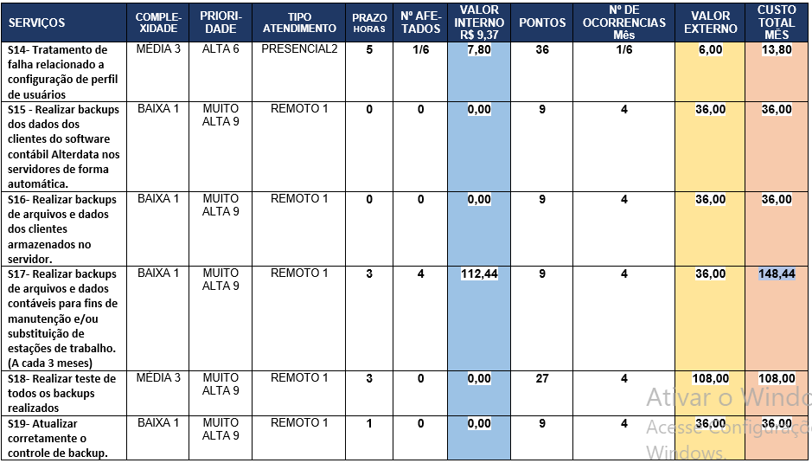

Tabela 9 - Recorte do catálogo de serviço de TI parte 3

Por fim, na parte 3 apresentamos os serviços de TI com a complexidade que pode ser baixa com peso 1, média 3 ou alta com peso 6. A prioridade do serviço que pode ser normal, média com peso 3, alta com peso 6 ou muito alta com peso 9. O tipo de atendimento pode ser remoto como peso 1 ou presencial com peso 2. O prazo que representa o tempo em horas que o técnico gastaria para disponibilizar o serviço, o Nº afetados é o número total de colaboradores afetados pela indisponibilidade dos serviços de TI, o valor interno que representa o custo interno da empresa. Os pontos representam a métrica acordada com os fornecedores, neste caso foi acordado que cada ponto valeria 1 Real. O número de ocorrências representa a quantidade mensal de requisição dos serviços e apresenta-se o custo externo e o custo total mensal do serviço de TI utilizado. Assim temos, por exemplo, que o serviço S16 responsável pelo backup dos dados do software contábil apresenta baixa complexidade, tem prioridade muito alta, o atendimento pode ser feito de forma remota, apresenta tempo 0 por ser automático e com gasto interno 0,00 Reais já que o colaborador não é paralisado para a realização do serviço. A pontuação é de 9 e como foi acordado para ser mensalmente deve ser realizado 4 vezes assim o valor externo e o custo total são de 36 reais pela realização do serviço S16 na contabilidade.

As métricas do catálogo dos serviços prestados pela TI para que a contabilidade tenha a disponibilidade necessária de cada um dos serviços seja um novo ou para atender sobre incidente ajudam a custear os valores de gastos internos e externos da contabilidade no que refere aos serviços atuais e que geram valor a empresa de contabilidade. O Catálogo se serviço fornece também uma visão de todas informações dos serviços atuais com os responsáveis favorecendo assim o controle de incidentes e o gerenciamento de risco da empresa.

1. **Conclusão da implantação do gerenciamento de catálogo**

O catalogo de serviço é muito importante, portanto, porque além de estabelecer os custos auxiliam diretamente no emprego da estratégia da empresa, gera valor aos colaboradores e aos clientes da contabilidade. Esperasse que com a implantação deste processo de gerenciamento de serviço na empresa contábil traga melhorias muito significativas no relacionamento entre os colaboradores e os provedores de serviço e entre os colaboradores e os clientes; assim como melhorar os resultados do negócio dado o foco dos provedores de serviços de TI; e consequentemente permita uma maior eficiência e eficácia dos outros processos de gerenciamento de serviço, além do maior alinhamento e o foco da contabilidade no valor de negócio.